L.p. | Opis mebli gabinetowych | Ilość
1 | Biurko gabinetowe z sidebordem.  Blat biurka prostokątny o wymiarach: długość 2013 mm, głębokość 1000 mm, wysokość biurka 750 mm.  Sideboard o wymiarach: długość 1975 mm, głębokość 450 mm, wysokość 577 mm.  Biurko:  • Biurko wykonane z płyty wiórowej fornirowanej otwarto porowo oraz płyty MDF fazowanej, lakierowanej .  • Biurko na jednej nodze płytowej, a funkcje drugiej nogi ma pełnić sideborad z 4 drzwiami wahadłowymi i 3 szufladami.  • Blat biurka oraz nogi płytowej, mają składać się z płyty wiórowej grubości 12 mm fornirowanej otwartoporowo, obrzeże oklejone fornirem, dopasowane kolorystycznie do blatu, oraz spodniego korpusu MDF o grubości nie mniejszej niż 72 mm, lakierowanego na kolor czarny . Na blacie czarna, skórzana nakładka.  • Połączenie blatu z korpusem, rozłączne – blat powinien być zdejmowany, w celu dostępu do okablowania. Naroża blatu i nóg zaokrąglone o promieniu R 50 mm.  • Biurko powinno posiadać zabudowany, metalowy stelaż – znajdujący się w nodze i w blacie biurka. Połączenie nogi z blatem poprzez metalowe elementy stelaża - niewidoczne na zewnętrz stołu.  • Konstrukcja stołu ma umożliwiać niewidoczne poprowadzenie okablowania wewnątrz blatu i nogi stołu.  • Noga biurka powinna być wyposażona w 2 metalowe stopki poziomujące fi 30 mm, w zakresie min. 15 mm.  Sideboard:  • Biurko z jednej strony ma opierać się na sideboardzie dwustronnym z 4 drzwiami i 3 szufladami (w górnej szufladzie musi być umieszczony piórnik z lakierowanego MDF-u – dno piórnika tapicerowane czarną skórą).  • Od strony użytkownika powinny znajdować się szuflady i dwoje drzwi. W części sideboardu znajdującej się pod biurkiem – dwoje drzwi otwieranych od strony zewnętrznej biurka.  • Biurko połączone z sideboardem za pomocą belki metalowej, mocowanej do spodu blatu i do korpusu sideboardu – zakrytej osłoną z MDF-u lakierowanego czarnego, zaokrągloną na rogach.  • Korpus, fronty, półki i plecy mają zostać wykonane z płyty o grubości : 19 mm, wieniec dolny, górny oraz top powinny być wykonane płyty fornirowanej otwarto porowo o grubości : 13 mm.  • Korpus, fronty top , plecy , wieniec górny , dolny i półki– wykonane z płyty fornirowanej otwarto porowo  • Sideboard powinien zostać osadzony na cokole z MDF-u lakierowanego w kolorze czarnym, wysokości nie większej niż 38 mm, ściętym pod kątem 45 stopni (jak korpus blatu biurka).  • Cokół powinien być wyposażony w stelaż metalowy – minimum 2 belki metalowe oraz zamocowane w nich minimum 6 metalowych stopek poziomujących.  • Drzwi i szuflady bez uchwytów, system otwierania – push&open. Drzwi i szuflada wyposażone w zamek z 2 kluczami łamanymi. Panel: Biurko powinno mieć zamontowany panel dolny. Panel wykonany z płyty wiórowej obustronnie fornirowanej otwarto porowo o grubości min. 18mm. Panel o wysokości min. 350 mm. Panel o 2 zaokrąglonych rogach promieniem fi 50 mm.  • Kolorystyka: płyta fornirowana (otwarto porowo) - do wyboru z min. 3 kolorów z wzornika producenta. Wykończenia MDF w kolorze czarnym. Kolorystyka do wyboru przez Zamawiającego, przed podpisaniem umowy  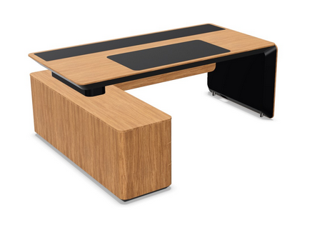  Powyższe wymagania spełnia biurko firmy NS z linii eRange. | 1
2 | Kontener mobilny - 3 szuflady plus piórnik.  Kontener o wymiarach: szerokość 410mm, głębokość 600mm, wysokość 643mm  • Korpus oraz fronty kontenera powinny być wykonane z płyty wiórowej obustronnie fornirowanej (otwarto porowo ) o grubości 19mm. Krawędzie oklejone obrzeżem naturalnym grubości 2 mm, wieńce dolny i górny oraz wnętrza szuflad (elementy nie widoczne) wykonane z melaminy w kolorze ciemnoszarym, pokrywa wykonana z płyty fornirowanej grubości 13 mm. Korpus kontenera osadzony na lakierowanym cokole wykonanym z MDF-u wysokości 38 mm, ściętym pod kątem 45 stopni. Cokół musi posiadać min. cztery kółka, dwa przednie z hamulcami. Fronty i plecy kontenera wygięte w stronę boków kontenera promieniem 50 mm.  • Kontener musi być wyposażony w piórnik znajdujący się za frontem górnej szuflady, wykonany z lakierowanego drewna litego, dno tapicerowane skórą licową czarną. Prowadnice szuflad i piórnika całkowicie zakryte, znajdujące się pod dnem szuflad.  • Fronty kontenerów oraz piórnik nie posiadające uchwytów, otwierające się za pomocą mechanizmu push & open (naciśnij i otwórz). Górna szuflada zamykana na zamek.  • Korpus kontenera klejony, montowany w fabryce producenta w celu zwiększenia wytrzymałości mebla.  • Kolorystyka: płyta fornirowana (otwarto porowo) - do wyboru z min. 3 kolorów z wzornika producenta. Wykończenia MDF w kolorze czarnym. Kolorystyka do wyboru przez Zamawiającego, przed podpisaniem umowy.  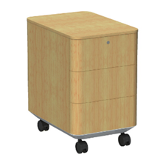  Powyższe wymagania spełnia kontener firmy NS z linii eRange. | 1
3 | Szafa gabinetowa garderobiano-aktowa.  Szafa zaokrąglona z dwóch stron, z drzwiami uchylnymi, o wymiarach: szerokość 800 mm, wysokość 1856 mm (liczone z topem), głębokość 450 mm,  • Szafa wykonana z płyty wiórowej obustronnie fornirowanej, krawędzie oklejone fornirem.  • Korpus, fronty i półki wykonane z płyty o grubości min. 18 mm, wieniec dolny, górny, plecy oraz top wykonane z płyty o grubości min. 12 mm.  • Boki, top i, fronty wykonane z płyty fornirowanej.  • Wieniec dolny, górny, plecy oraz półki – wykonane z płyty melaminowanej w kolorze ciemnoszarym, oklejonej obrzeżem ABS dobranym pod kolor płyty.  • Zawiasy ze sprężyną otwierającą, posiadające kąt rozwarcia do 110 st.  • Plecy wsuwane w nafrezowane boki szafy.  • Szafa posiada dwie przestrzenie oddzielone ścianką płytową. Pierwsza wyposażona w 5 półek z systemem zapobiegającym ich wypadnięciu lub wyszarpnięciu. Głębokść półek 290 mm. Druga przestrzeń wyposażona w półkę głęboką na 350 mm. Pod półką zamontowany teleskopowy, wysuwany wieszak na ubrania.  • Front zaokrąglony z obu stron, w taki sposób iż płynnie przechodzi w bok, i styka się z korpusem – promień 50-60 mm.  • Top szafy zaokrąglony – analogicznie jak boki szafy.  • Korpus szafy umieszczony na cokole z MDF-u lakierowanego, ściętego pod kątem 45 stopni względem frontu i boku zewnętrznego. Szafa posiada metalowe stopki poziomujące, z możliwością regulacji od wnętrza szafy.  • Fronty bez uchwytów otwierane za pomocą systemu naciśnij&otwórz. Na jednych drzwiach, od wewnątrz szafy, zamontowane lustro o szer. dostosowanej do drzwi i wysokości min. 100 cm.  • Kolorystyka: płyta fornirowana (otwarto porowo) - do wyboru z min. 3 kolorów z wzornika producenta. Wykończenia MDF w kolorze czarnym.  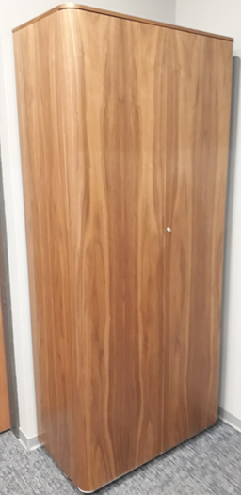  Powyższe wymagania spełnia szafa firmy NS z linii eRange. | 1
4 | Komoda gabinetowa.  Komoda składająca się z trzech modułów:  • 2x szafa aktowa z drzwiami płytowymi uchylnymi o szerokości 800 mm, głębokości 450 mm i wysokości 1140 mm (moduły zewnętrzne – prawy i lewy)  • 1x szafa aktowa z drzwiami szklanymi uchylnymi o szerokości 800 mm, głębokości 450 mm i wysokości 1140 mm (moduł wewnętrzny)  • 1x top łączący wszystkie moduły  Całkowita długość komody 2400 mm, wysokość 1140, głębokość 450 mm.  Moduły zewnętrzne (2 sztuki – 1 prawa i 1 lewa):  • Moduły z drzwiami płytowymi uchylnymi  • Każdy moduł zaokrąglony z jednej (zewnętrznej) strony.  • Moduł wykonany z płyty wiórowej obustronnie fornirowanej otwarto porowo, krawędzie oklejone fornirem oraz płyty melaminowanej, krawędzie oklejone obrzeżem ABS w kolorze płyty.  • Korpus, fronty i półki wykonane mają zostać z płyty o grubości 18 mm, wieniec dolny, górny, plecy oraz top wykonane z płyty o grubości 12 mm.  • Korpus, front – wykonane z płyty fornirowanej, krawędzie oklejone fornirem, a półki, plecy, wieniec dolny i górny wykonane z płyty melaminowanej w kolorze ciemnoszarym, oklejonej obrzeżem ABS dobranym pod kolor płyty.  • Front powinien być zaokrąglony z jednej strony, w taki sposób iż płynnie przechodzi w bok, i styka się z korpusem – promień 50 mm.  • Korpusy szaf umieszczone na cokole z MDF-u lakierowanego, ściętym pod kątem 45 stopni względem frontu i boku zewnętrznego. Szafki muszą posiadać metalowe stopki poziomujące, z możliwością regulacji od wnętrza szafy.  • Plecy muszą być wsuwane w nafrezowane boki szafy, nie dopuszcza się pleców nakładanych. Zawiasy posiadające kąt rozwarcia do 110 st.  • Każdy moduł powinien posiadać min. 2 półki wyposażone w system zapobiegający ich wypadnięciu, lub wyszarpnięciu z możliwością regulacji w min.7 pozycjach, co 32 mm, wszystkie krawędzie półek oklejone. Głębokość półek 34-37cm.  • Fronty bez uchwytów otwierane za pomocą systemu push&open.  • Drzwi bez zamka  • W każdym module 3 przestrzenie na segregatory.  Moduł wewnętrzny:  • Moduł bez zaokrągleń, z drzwiamiszklanymi uchylnymi,  • Moduł wykonany z płyty wiórowej obustronnie fornirowanej otwarto porowo, krawędzie oklejone fornirem oraz płyty melaminowanej, krawędzie oklejone obrzeżem ABS w kolorze płyty.  • Korpus, fronty i półki wykonane mają zostać z płyty o grubości 18 mm, wieniec dolny, górny, plecy oraz top wykonane z płyty o grubości 12 mm.  • Korpus, front – wykonane z płyty fornirowanej, krawędzie oklejone fornirem, a półki, plecy, wieniec dolny i górny wykonane z płyty melaminowanej w kolorze ciemnoszarym, oklejonej obrzeżem ABS dobranym pod kolor płyty.  • Korpus szafy umieszczony na cokole z MDF-u lakierowanego o wysokości 37-39 mm, ściętym pod kątem 45 stopni względem frontu. Szafka musi posiadać metalowe stopki poziomujące, z możliwością regulacji od wnętrza szafy.  • Drzwi bez uchwytów otwierane za pomocą systemu push&open.  • 3 przestrzenie na segregatory.  Top łączący fornirowany - wspólny dla 3 modułów szaf gabinetowych, dopasowany do długości i głębokości kompletu. Top musi być zaokrąglony z obu stron – analogicznie do zaokrągleń na modułach zewnętrznych szaf.  • Top ma być wykonany z płyty fornirowanej, krawędzie oklejone fornirem.  • Grubość topu 12 mm.  Kolorystyka: płyta fornirowana (otwarto porowo) - do wyboru z min. 3 kolorów z wzornika producenta. Wykończenia MDF w kolorze czarnym. Kolorystyka do wyboru przez Zamawiającego, przed podpisaniem umowy.  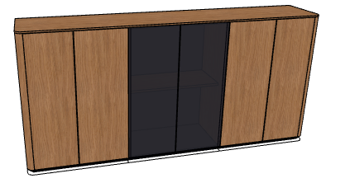  Powyższe wymagania spełnia komoda firmy NS z linii eRange. | 1
5 | Stół konferencyjny.  Wysokość całkowita: 740 mm,  Szerokość 1600 mm  Głębokość całkowita: 800 mm  Budowa:  • Blat w kształcie prostokąta. Stół na podstawie złożonej z dwóch kolumn.  • Blat wykonany z płyty grubości 19 mm pokrytej laminatem typu Fenix, oklejony laserowym obrzeżem w kolorze blatu.  • Powierzchnia blatu ma charakteryzować się niewielkim odbijaniem światła, ma być miękka w dotyku i odporna na pozostawianie odcisków palców.  • Wymagana jest również możliwość „termicznego” wyleczenia powierzchniowych mikro-zarysowań.  • Kolumna podstawy wykonana ze stalowej rury o przekroju Ø80x2 mm.  • Stopa podstawy z zaokrąglonymi krawędziami, wykonana ze stalowej blachy o wymiarach całkowitych 550x550 mm.  • Podstawa malowana proszkowo.  • Możliwość poziomowania na 8 stopkach do +10 mm.  • Kolorystyka: laminat typu Fenix - do wyboru z min. 5 kolorów z wzornika producenta. Podstawa – do wyboru z min. 6 kolorów z wzornika producenta, w tym wymagany kolor czarny.  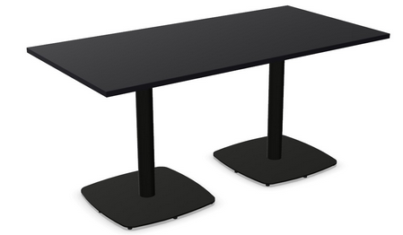  Powyższe wymagania spełnia stół firmy NS z linii Meething. | 1
6 | Krzesło konferencyjne.  Wymiary:  • Szerokość całkowita: 640 mm.  • Głębokość całkowita: 740 mm.  • Całkowita wysokość: 1065 mm.  • Wysokość siedziska: 470 mm.  • Wysokość podłokietników: 600 mm.  Budowa:  • Siedzisko i oparcie w formie kubełka ze zintegrowanymi podłokietnikami.  • Siedzisko, oparcie i podłokietniki w całości tapicerowane.  • Szkielet siedziska pokryty gąbką ciętą trudnopalną.  • Na siedzisku osobna poduszka z możliwością tapicerowania w innym kolorze niż pozostałe elementy kubełka.  • Na szyciach widoczna dekoracyjna wypustka w tym samym kolorze i z tego samego samego materiału co całośc siedziska.  • Rama drewniana: nogi wykonane ze sklejki bukowej, poprzeczki wykonane z litego drewna bukowego.  Tapicerka:  Skład: 90% Wełna 10% nylon  Gramatura: 300g/m2  Ścieralność: 100tys. cykli  Tkanina trudnopalna: EN 1021-1, EN 1021-2  Kolorystyka: tapicerka do wyboru z 18 kolorów z wzornika producenta. Wybarwienie drewna ( bejce wodne, pozostawiające widoczne usłojenie drewna) do wyboru z 16 kolorów producenta.  Produkt ma spełniać normy określone przez FSC®(FSC-CTrxUVV).  Certyfikat FSC dotyczy odpowiedzialnej gospodarki leśnej i całego procesu przepływu surowców z lasu do klienta.  Produkt z etykietą FSC, że drewno użyte do produkcji produktu pochodzi ze źródeł zarządzanych w sposób zrównoważony.  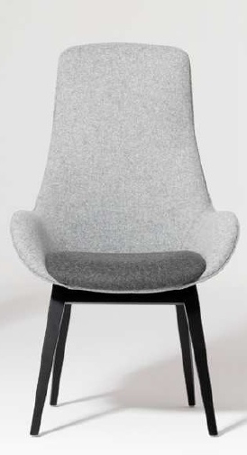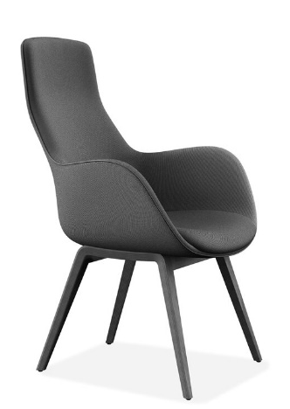  Powyższe wymagania spełnia krzesło konferencyjne firmy Kusch, model Lupino. | 6
7 | Fotel gabinetowy obrotowy na kółkach.  Wymiary:  • Wysokość siedziska: 415-540mm  • Głębokość siedziska: 410 mm  • Głębokość powierzchni siedziska: 415mm  • Szerokość siedziska: 505mm  • Wysokość całkowita: 1035-1155mm  • Szerokość oparcia: 506mm  • Wysokość tarczy oparcia: 675mm  • Wysokość oparcia: 580mm  • Średnica podstawy pięcioramiennej: 660mm  • Wysokość zagłówka: 176mm  • Szerokość zagłówka: 498mm  • Wysokość tarczy zagłówka: 176mm  Krzesło powinno posiadać:  • Siedzisko, oparcie i zagłówek całkowicie tapicerowane barwioną skórą licową  • Osłonę siedziska – wykonaną z czarnego polipropylenu  • Zintegrowany szkielet siedziska i oparcia wykonany z polipropylenu wiskoplastycznego.  • Poduszki siedziska i oparcia mają być wykonane z panki poliuretanowej  • Grubość poduszki siedziska 35-45 mm, grubość poduszki oparcia 25-35 mm i gęstość 58kg/m3 ± 3.  • Pod tapicerką ma znajdować się warstwa włókniny grubości 0,5 cm oraz dodatkowo wkładka z pianki grubości 1 cm w celu zwiększenia komfortu użytkowania.  • Oparcie ma być wyposażone w system min. 4 komór powietrznych – wypełnianych powietrzem za pomocą pompki umieszczonej pod siedziskiem. System ten ma gwarantować optymalne dostosowanie oparcia do odcinka lędźwiowego pleców użytkownika.  • Szkielet zagłówka ma być wykonany z min. 5-warstwowej sklejki pokrytej pianką ciętą o łącznej grubości min. 15mm i gęstości od ok. 38-41kg/m3 ± 3.  Kolorystyka: skóra naturalna ze strukturą - do wyboru 8 kolorów z wzornika producenta, w tym kolor czarny.  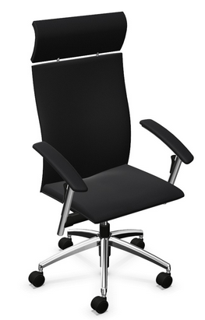  Powyższe wymagania spełnia fotel Tiger UP. | 3

